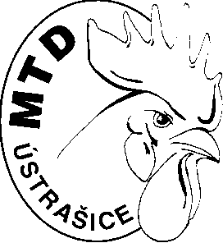
Mezinárodní testování drůbeže, státní podnik
Vedený Krajským soudem v Českých Budějovicích oddíl A, vložka 1934
IČ 43833560 DIČ CZ 43833560

Ústrašice 63 Telefon: xxxxxxxxxxxx
39002 Tábor E-mail: xxxxxxxxxxxxxxxxxx
Česká republika Vyřizuje: xxxxxxxxxxxxx

Dodavatel: Hostivická STM, s.r.o

Na Výhledu 1450

Hostivice 253 01

IČO: 27260372

V Ústrašicích dne 22.05.2024

OBJEDNÁVKA č. 60 /2024

Objednáváme:
Plynové topidlo Ermaf GP 14 PB ACU/A 2 ks cena 27 000,- bez DPH za kus

Za vyřízení objednávky děkujeme.

Adresa dodání:
MTD Ústrašice
Ústrašice 63
39002 |Tábor

Ing. Jan Tyl
ředitel podniku

